Что происходит, когда ребёнок занимается пальчиковой гимнастикой?
1. Развивает речь.
Упражняя и ритмично двигая пальчиками, малыш активизирует речевые центры головного мозга.
2. Развивает умение малыша подражать нам, взрослым, учит вслушиваться в нашу речь и ее понимать, повышает речевую активность крохи, да и просто создает благоприятную эмоциональную атмосферу.
3. Учит ребенка концентрировать внимание и правильно его распределять.
4. Когда малыш начнет говорить и сможет стихами сопровождать упражнение из пальчиковой гимнастики – это будет делать его речь более четкой, ритмичной, яркой. Таким образом, он сможет усилить контроль за своими движениями.
5. В пальчиковых играх нужно запоминать многое: и положение пальцев, и последовательность движений, да и просто стихи. Вот вам и отличное веселое упражнение для развития памяти малыша!
6. А можно ли с помощью пальчиковых игр развивать фантазию и воображение? Конечно! Ведь руками можно «рассказывать» целые истории! Сначала пример покажет воспитатель, а уж потом и ребенок может сочинить свои «пальчиковые истории».
7. Ну, и наконец, после всех этих упражнений кисти и пальцы рук станут сильными, подвижными, гибкими. А это так поможет в дальнейшем в освоении навыка письма!

Пальчиковая гимнастика решает множество задач в развитии ребенка:
- способствует овладению навыками мелкой моторики;
- помогает развивать речь;
- повышает работоспособность головного мозга;
- развивает психические процессы: внимание, память, мышление, воображение;
- развивает тактильную чувствительность;
- снимает тревожность.

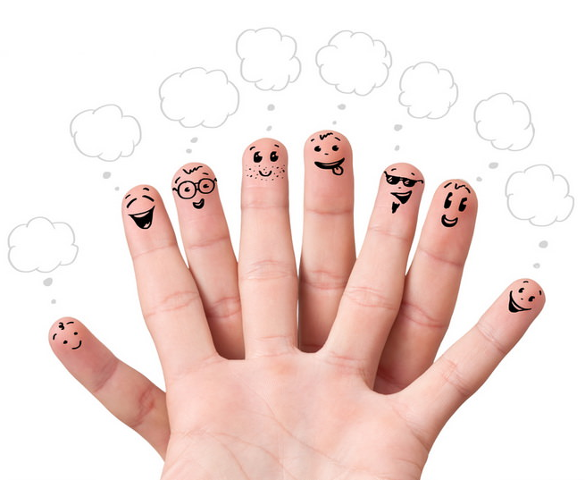

МДОУ №26 «Ветерок» ЯМР

Памятка для родителей
«Играем пальчиками и развиваем речь»

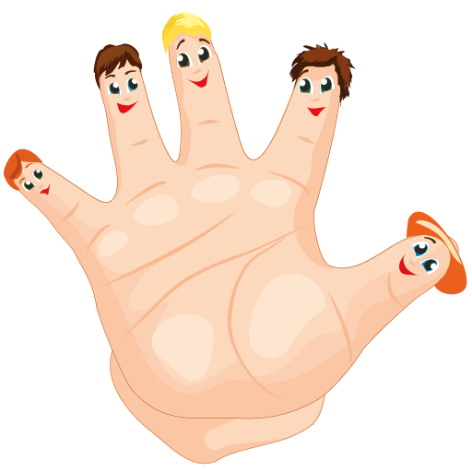

Подготовила воспитатель:
О.В. Попова
Игровые задания:
- Сжимайте пальцы в кулак, затем разжимайте их. Сначала делайте это одновременно обеими руками, затем по очереди каждой рукой.
2. Выгибайте и прогибайте кисти рук одновременно и по очереди.
3. "Замок". Переплетите пальцы, сожмите ладони.
4. "Солнечные лучи". Сложите ладони и расставьте в стороны пальцы.
5. "Ножницы". Разведите пальцы в стороны, затем сведите их вместе. Сначала одной, потом другой рукой и обеими руками вместе.
6. "Пальчики здороваются". Подушечки пальцев по очереди прикасаются к большому пальцу (сначала правая рука, потом левая, затем одновременно).
7. Похлопывайте кистями рук по столу поочередно и одновременно.
8. Постукивайте пальцами по столу обеими руками и поочередно.
9. Поочередно приподнимайте и опускайте пальцы: кисти рук лежат на столе.
10. Имитируйте игру на пианино.
11. "Человечки бегают" с помощью указательного и среднего пальцев.
12. "Футбол". Забивайте шарики одним, затем двумя пальцами.
13. Надавите четырьмя сильно сжатыми пальцами одной руки на основание большого пальца, затем на середину ладони.
14. Разотрите ладони (вверх-вниз).
15. Разотрите боковые поверхности сцепленными пальцами.
16. Разотрите ладони карандашом, зажатым между ними.

Моя семья
Этот пальчик – мамочка,
Этот пальчик – папочка,
Этот пальчик – бабушка,
Этот пальчик – дедушка,
Этот пальчик – я.
Вот и вся моя семья!
(попеременно массируем пальцы руки, на последней строке сжимаем и разжимаем кулачки)
Игры с бусинами, макаронами
Отлично развивает руку разнообразное нанизывание. Нанизывать можно все, что нанизывается: пуговицы, бусы, рожки и макароны, сушки и т.п.
Бусины можно сортировать по размеру, цвету, форме.
Этот пальчик хочет спать,
Этот пальчик – прыг, в кровать!
Этот пальчик прикорнул,
Этот пальчик уж заснул. (поочередно загибаем пальчики)
Тише, пальчик, не шуми,
Братиков не разбуди! (пальцем правой руки грозим оставшемуся пальчику)
Встали пальчики. Ура! (разжимаем кулачок)
В детский сад идти пора!
Упражнение с карандашом
(лучше использовать карандаш – шестигранник)
Карандаш в руке катаю,
Между пальчиков верчу.
Непременно каждый пальчик
Быть послушным научу!
Дружные пальчики

Советы:
- Сначала все упражнения выполняются медленно. Следите, чтобы ребёнок пра​вильно воспроизводил и удерживал положение кисти или пальцев, и правильно пере​ключался с одного движения на другое. При необходимости помогите малышу или
научите его помогать себе второй рукой.
- Упражнения отрабатываются сначала одной рукой (если не предусмотрено уча​стие обеих рук), затем - другой рукой, после этого - двумя одновременно.
- Вызывайте положительные эмоции у ребенка! Употребляйте слова и фразы, несущие оптимистическую окрашенность, например: «Как интересно!», «Вот, здорово!», «Давай помогу!», «Красота!» и т.д.

